Zadanie 04

Skús spraviť prvé 4 úlohy:) Popasuj sa s nimi. Skús spraviť aj piatu, samozrejme. Ale chápem, ak je komplikovaná. Je. Znova, rob koľko dokážeš. Keď niečo nevieš, nechaj si to na neskôr.

**a) Vyrob premennu, zadaj do nej cislo**

Vyrob UL zoznam s tolkymi LI elementami, ake cislo je v premennej.

Cize ak zadas 4, vypise sa:

<ul>

<li>1. hodnota</li>

<li>2. hodnota</li>

<li>3. hodnota</li>

<li>4. hodnota</li>

<ul>

Ak zadas 1, vypise sa:

<ul>

<li>1. hodnota</li>

<ul>

Atd. Ak nezadas cislo alebo kladne cislo, namiesto zoznamu sa vypise "*Musis zadat cislo.*" Ak nevies ako, pozri si / vygoogli si FOR cyklus.

Napr toto vypise cisla od 0 po 9.

for ($i=0; $i < 10; $i++)

{

echo $i;

}

**b) Prerobi kod z minulej ulohy nasledovne**

Ak zadas cislo napriklad 11, na obrazovku sa vypise:

1-2-3-4-5-6-7-8-9-10-11

Od 1 az po cislo, ktore zadas v premennej. Idealne tak, aby posledny vypisany znak nebola pomlcka.

**c) Podobne ako uloha a) premennu, v nej cislo**

Vyrob cyklom OL zoznam s tolkymi LI elementami, ake cislo je v premennej. Vyhladaj si v php ako sa pouziva for.

Napr toto vypise cisla od 0 po 9.

for ($i=0; $i < 10; $i++)

{

echo $i;

}

**Pouzi to, a vypis nieco nasledovne:**

1. zaznam 1, edit, delete

2. zaznam 2, edit, delete

S tym, ze su to 3 linky.

Ked kliknem na "zaznam 1", hodi ma to na na subor show.php?id=1 Ked kliknem na "edit", hodi ma to na edit.php?id=1 Ked kliknem na "delete", hodi ma to na delete.php?id=1

Pre druhy zoznam na konci budu dvojky.

Vyrob podstranky show.php a edit.php a delete.php.

Na show.php sa zobrazi "Zobrazujem 2. zaznam.". Na edit.php sa zobrazi. "Editujem 2. zaznam". Na delete.php sa zobarazi "Mazem 2. zaznam".

Cislo bude podla toho, na ktory link kliknem. Znova, na ziskanie toho cisla, ktore sa nachadza v adrese za **?id=** vies zistit tymto prikazom:

$id = $_GET['id']

**d) Stiahni si**[**pics-new.zip**](http://cl.ly/0I0D1U3O2x3H/pics-new.zip)**. Su tam obrazky s nazvami ako:**

dexters_lab.jpg

Super-mario-3.png

dredd.jpg

Duken_Nuken_3D.jpg

Papers_Please.jpg

Vyrob z nich HTML zoznam (ol, li), ktory (pomocou funkcie glob()) zobrazi ich nazvy takto nejak:

1. Dexters Lab

2. Super Mario 3

3. Dredd

A tak dalej. Cize pomlcka alebo podtrznik sa zmeni na medzeru (cez str_replace()) a prve pismena sa zmenia na velke (cez ucfirst()). A odreze sa pripona suboru.

Pozor, niektore subory pouzivaju pomlcky. Niektore pouzivaju podtrzniky. Niektore subory su jpg, niektore png. Ma to fungovat so vsetkymi subormi.

Z toho isteho zoznamu suborov vyrob toto:

{ type: 'quiz', title: '12 Honkeys', pic: 'twelve-monkeys.jpg' },

{ type: 'quiz', title: 'La Jetee', pic: 'la-jetee.jpg' },

{ type: 'quiz', title: 'Back To The Future 2', pic: 'back-to-the-future-2.jpg' },

{ type: 'quiz', title: 'Foor', pic: 'foor.jpg' },

{ type: 'quiz', title: 'Pool', pic: 'pool.jpg' },

V title je ludsky nazov suboru. V pic je nazov suboru.

Ja som zvykol robit take kvizy na roznych festivaloch. Mal som spravenu appku, ktora vie zobrazit obrazok a titulok cez neho, ludia potom hadali, co je na obrazku. Titulok, nazov, som zobrazil az na konci, ked niekto uhadol. Potreboval som si spravit program, ktory z nazvov suborov vyrobi kod, ktory mozem pouzit v tej appke. Toto je ten kod. Cize aj ked to vyzera ako bizarna uloha, je to vec zo skutocneho sveta.

**e) Stiahni si**[**produkty.zip**](http://cl.ly/3l002h1D0U3h/produkty.zip)

Su tam adresare ako brany, postele, univerzalna-kovovyroba. V kazdom z nich su 2 adresare. Jeden, ktory obsahuje velke obrazky produktov. Druhy obsahuje male thumbnails. Sprav jednoduchu stranku, ktora funguje takto nejak:

[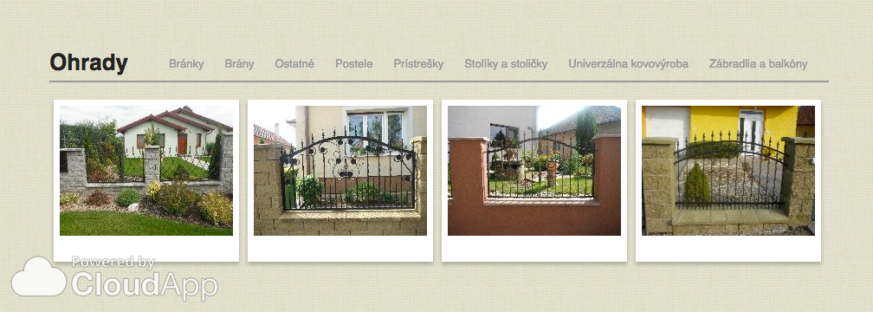](https://camo.githubusercontent.com/456bff9e5add5f092fadd8a39203ea2866a76ffc/687474703a2f2f636c2e6c792f3244333231343042326831672f70726f64756b74792e706e67)

Dizajnom sa velmi nezaoberaj. Dolezite je, ze su tam linky na rozne "kategorie" produktov. Nazvy tychto linkov sa odvijaju od nazvu adresara. Cize musis cez napr. glob() prebehnut adresare, najst z nich nazvy, zmenit ich na slovenskejsie vyzerajuce nazvy.

Napriklad "univerzalna-kovovyroba" sa zmeni na "Univerzalna Kovovyroba". Cize pomlcka sa zmeni na medzeru (cez str_replace()) a prve pismena sa zmenia na velke (cez ucfirst()).

Potom pre kazdu sekciu sa zobrazia spadajuce obrazky. S tym, ze obrazok bude maly thumbnail a bude to link, ked nan kliknem, zobrazi sa mi velka verzia obrazka.

Ak to nevies spravit presne podla obrazka, nevadi. Sprav to najlepsie, ako sa podari. Dolezite je pre kazdy adresar vylistovat produkty.

Ak fakt nevies, najskor skus vylistovat nazvy adresarov pod seba. Potom zmenit nazvy na krajsie nazvy. Alebo skus iba vyrobit linky s malym obrazkom smerujuce na velky obrazok. A tak dalej. Kazdy kusok, ktory vies spravit, je dobry. Len nesprav to, ze si povies "Ja neviem, ako spravit celu tuto ulohu" a vyseres sa na to:) Skus spravit tu cast, na ktoru si trufas.